INDICAÇÃO Nº 06044/2013

Sugere ao Poder Executivo Municipal a abertura da Rua Ezequiel Pyles com a Rua Carlos Stegal, para acesso a Rua Prudente Macknigt, neste município.

Excelentíssimo Senhor Prefeito Municipal,

Nos termos do Art. 108 do Regimento Interno desta Casa de Leis, dirijo - me a Vossa Excelência para sugerir que, por intermédio do Setor competente, que seja realizado, a abertura da Rua Ezequiel Pyles com a Carlos Stegal, para acesso a Rua Prudente Macknigt, neste município.

Justificativa:

Munícipes procuraram o vereador para relatar que para melhoria do trânsito seria adequado que fosse aberta uma passagem para quem vem do bairro Residencial Furlan, jardim Batagin, Colina Santa Bárbara, 31 de Março, entre outros que se utilizam da avenida da saudade para ter acesso ao centro da cidade, através da Rua Prudente Macknigt. Na opinião dos munícipes, o acesso para quem vem da saudade pudesse ter acesso livre passando pelas Ruas Ezequiel Pyles com a Carlos Stegal sentido centro sem ter que fazer a volta pela Rua Duque de Caxias e voltar pela Ezequiel Pyles.

Plenário “Dr. Tancredo Neves”, em 12 de novembro de 2.013.

Celso Ávila

-vereador-

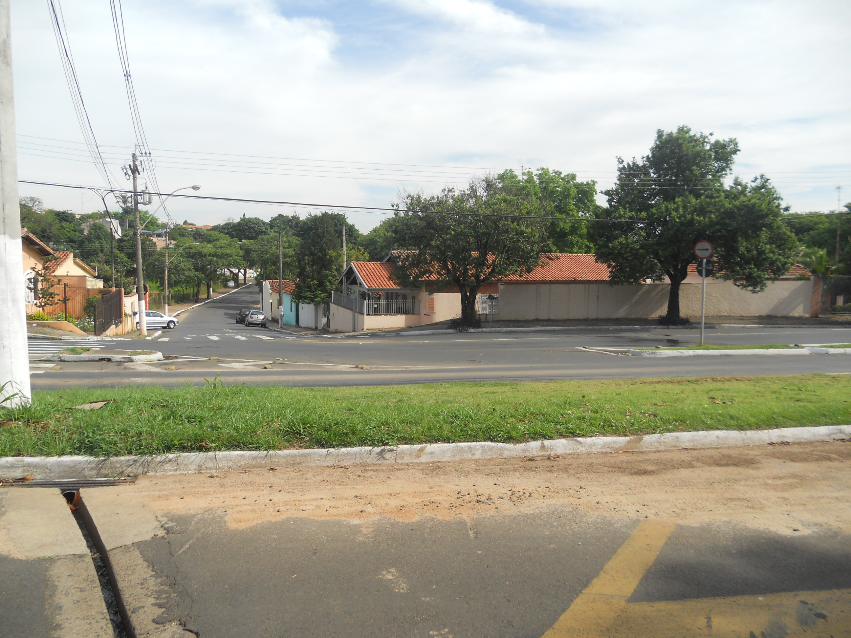

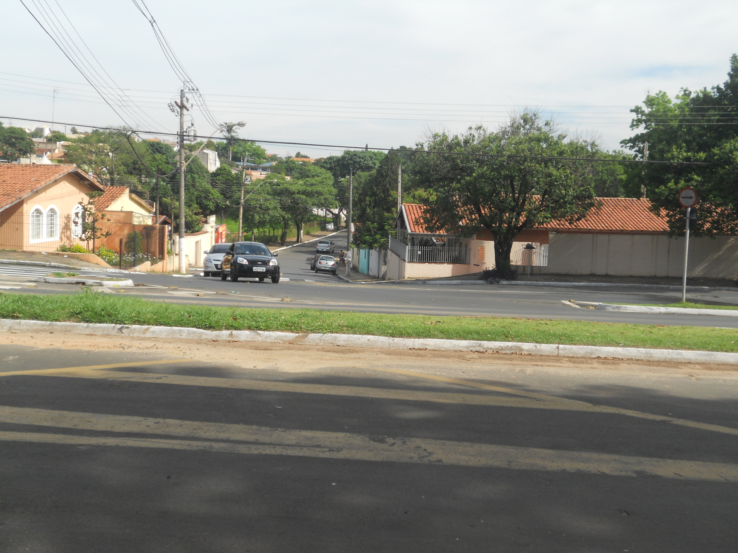

Celso Ávila

-vereador-

